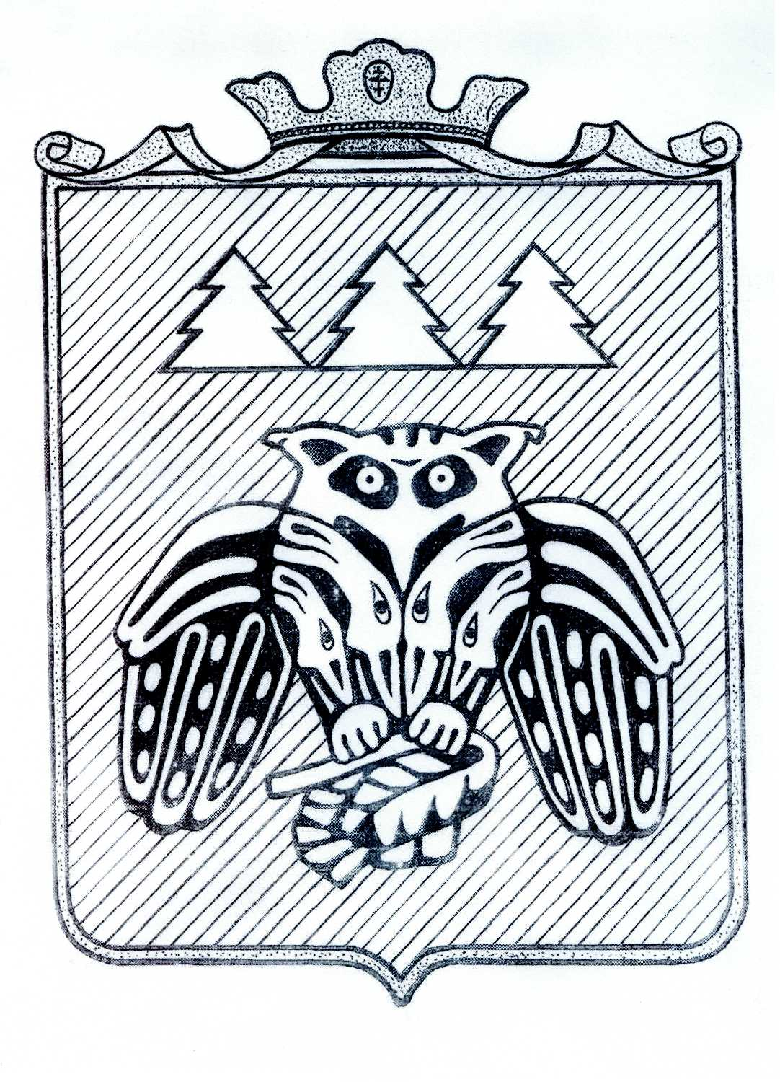

Коми Республикаын «Сыктывдiн» муниципальнöй районса
Сöвет

Совет муниципального района «Сыктывдинский»
Республики Коми

168220, Республика Коми, Сыктывдинский район, с.Выльгорт

ПОМШУÖМ
РЕШЕНИЕ

О внесении изменений в решение

Совета муниципального района

«Сыктывдинский» Республики Коми

от 21 декабря 2023 года № 35/12-1

«О бюджете муниципального района

«Сыктывдинский» Республики Коми

на 2024 год и плановый период

2025 и 2026 годов»

Принято Советом муниципального района от ___ декабря 2024 года
«Сыктывдинский» Республики Коми № ________

Руководствуясь частью 1 статьи 9, частями 1, 2, 3 статьи 184.1 Бюджетного кодекса Российской Федерации, пунктом 2 части 10 статьи 35 Федерального закона от 6 октября 2003 года № 131-ФЗ «Об общих принципах организации местного самоуправления в Российской Федерации», пунктом 2 части 1 статьи 26 Устава муниципального района «Сыктывдинский» Республики Коми, статьей 15 решения Совета муниципального образования муниципального района «Сыктывдинский» от 30 ноября 2021 года № 14/11-3 «Об утверждении Положения о бюджетном процессе в муниципальном районе «Сыктывдинский» Республики Коми,

Совет муниципального района «Сыктывдинский» Республики Коми решил:

- Внести в решение Совета муниципального района «Сыктывдинский» Республики Коми от 21 декабря 2023 года № 35/12-1 «О бюджете муниципального района «Сыктывдинский» Республики Коми на 2024 год и плановый период 2025 и 2026 годов следующие изменения:
пункт 20 дополнить подпунктами 3 и 4 следующего содержания:
«3) субсидии, предоставляемые из бюджета муниципального района «Сыктывдинский» юридическим лицам на финансовое обеспечение затрат, связанных с капитальным ремонтом (реконструкцией), ремонтом объектов муниципальной собственности, переданных в хозяйственное ведение, источником финансового обеспечения которых являются межбюджетные трансферты из республиканского бюджета Республики Коми;»
4) расчеты по контрактам (договорам), заключаемым муниципальными унитарными предприятиями на сумму 10 000,0 тыс.руб. и более, на капитальный ремонт (реконструкцию), ремонт объектов муниципальной собственности, переданных в хозяйственное ведение, источником финансового обеспечения исполнения которых являются субсидии, указанные в пункте 3 настоящей статьи.»
2. Контроль за исполнением настоящего решения возложить на постоянную комиссию по бюджету, налогам и экономическому развитию Совета муниципального района «Сыктывдинский» Республики Коми и управление финансов администрации муниципального района «Сыктывдинский» Республики Коми.
3. Настоящее решение вступает в силу со дня его официального опубликования.

Председатель Совета муниципального района А.М. Шкодник

Глава муниципального района «Сыктывдинский» –
руководитель администрации Л.Ю. Доронина

___________ 2024 года

